
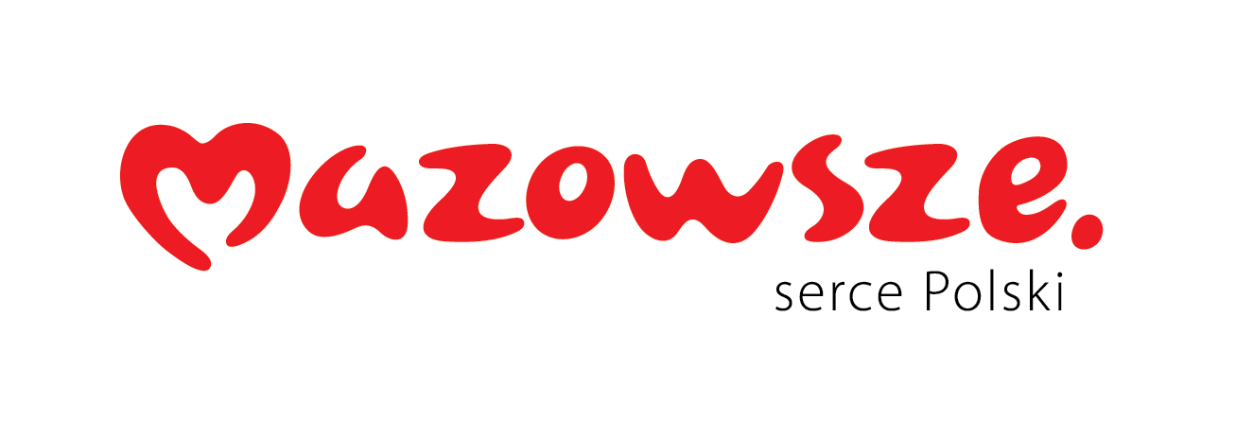

Ciechanów, dnia 20.05.2026r.
ZP/2501/39/26
Zawiadomienie o wyborze
najkorzystniejszej oferty

dotyczy: postępowania o udzielenie zamówienia publicznego na Rękawiczki diagnostyczne.

Specjalistyczny Szpital Wojewódzki w Ciechanowie informuje, że w powołanym postępowaniu, wybrano ofertę złożoną przez:

Rękawiczki diagnostyczne
ZARYS International Group spółka z ograniczoną odpowiedzialnością spółka komandytowa
ul. Pod Borem 18, 41-808 Zabrze
NIP: 6481997718

Do upływu wyznaczonego terminu składania ofert, tj. do godz. 10:00 w dniu 12.05.2026 r. złożono 3 oferty:

Rękawiczki diagnostyczne
ZARYS International Group spółka z ograniczoną odpowiedzialnością spółka komandytowa
ul. Pod Borem 18, 41-808 Zabrze
NIP: 6481997718
Mercator Medical S.A.
ul. Heleny Modrzejewskiej 30; 31-327 Kraków
NIP: 677-10-36-424
SKAMEX Spółka z ograniczoną odpowiedzialnością
ul. Częstochowska 38/52 , 93-121 Łódź
NIP: 5542980836

Wykonawców nie wykluczono.
Ofert nie odrzucono.

Oferty otrzymały następującą punktację, przydzieloną w ramach ustalonych kryteriów oceny ofert.

Rękawiczki diagnostyczne
Wykonawca | Punkty przyznane ofertom
Wykonawca | Cena | Ocena jakościowa | Razem
ZARYS International Group spółka z ograniczoną odpowiedzialnością spółka komandytowa  ul. Pod Borem 18, 41-808 Zabrze  NIP: 6481997718 | 59,35 | (155 pkt małych)  40,00 | 99,35
Mercator Medical S.A.  ul. Heleny Modrzejewskiej 30; 31-327 Kraków  NIP: 677-10-36-424 | 59,29 | (120 pkt małych)  30,97 | 90,26
SKAMEX Spółka z ograniczoną odpowiedzialnością  ul. Częstochowska 38/52, 93-121 Łódź  NIP: 5542980836 | 60,00 | (125 pkt małych)  32,26 | 92,26

